**实验七 调试与上线**

学号：2019329621004 姓名：梅雨欣 成绩：

班级：19计科1班 联系电话：17767109840 实验地点：10-304/10-308

实验日期：2022.12.01

1. **实验目的**
2. 几种常见的App调试方法，包括使用外置模拟器调试，比如几种国产模拟器的用法；电脑连接真机调试，描述真机调试要具备的条件；

2、分发APK安装包给他人调试，着重说明签名证书的创建方法，以及如何利用签名证书导出APK安装包。

1. **实验内容**
2. 通过模拟器和真机对App进行调试；
3. 把App工程从开发模式转为上线模式；
4. 利用签名证书导出APK安装包；
5. 对APK包进行安全加固和重签名；
6. 把App发布到一个应用商店；

**三、实验过程(实验的设计思路、步骤、关键源代码、成果截图简介等)**

1. 在需要打包为apk的module下的build.gradle的android标签下写下

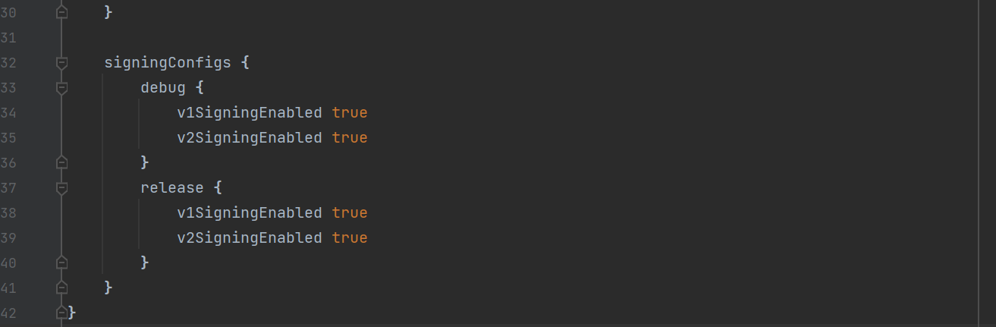

2. 在Build中选择Generate Signed Bundle/APK…

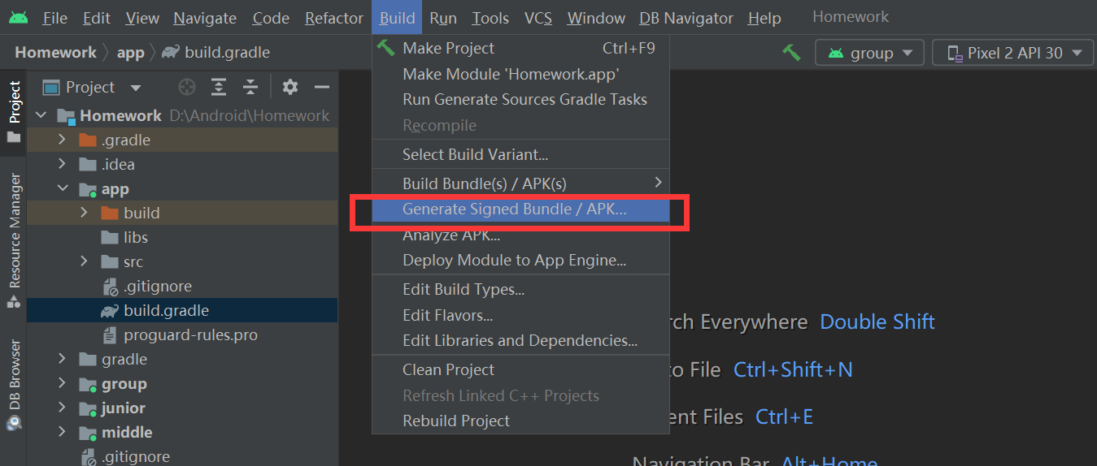

3. 选择APK并next；选择导出module，创建key密钥库文件，按照提示填写信息，最后点击OK next即可。

Android App Bundle：用于通过 Google Play 发布的应用，需要升级到Android Studio 3.2 以上版本才支持App Bundle格式；

APK：用于创建可部署到设备上的签名APK；

Key store path：密钥库文件的地址；

Password：密钥库密码； Confirm：确认密钥库密码；

Key：

Alias：密钥别称；

Password：密钥密码；Confirm：确认密钥密码；

Validity(years)：密钥有效期；

Certificate：

First and Last Name：密钥颁发者姓名；

Organizational Unit：密钥颁发组织单位；

Organization：密钥颁发组织；

City or Locality：所在城市；

State or Province：所在州省；

Country Code：国家编码；

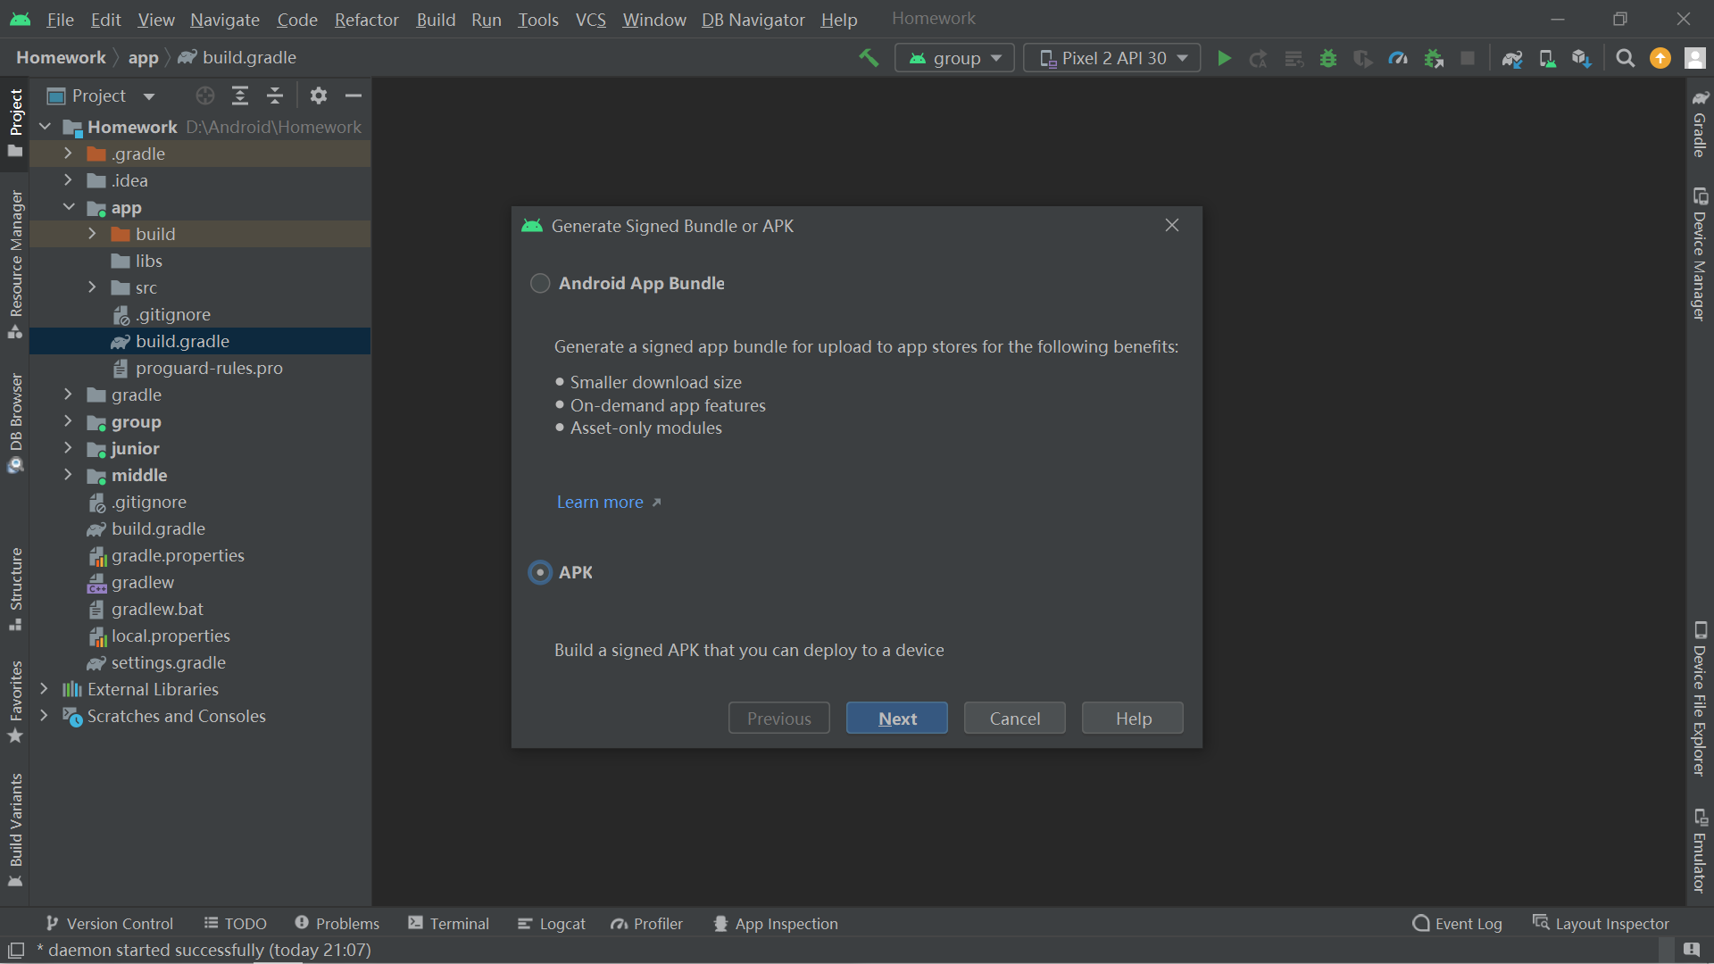

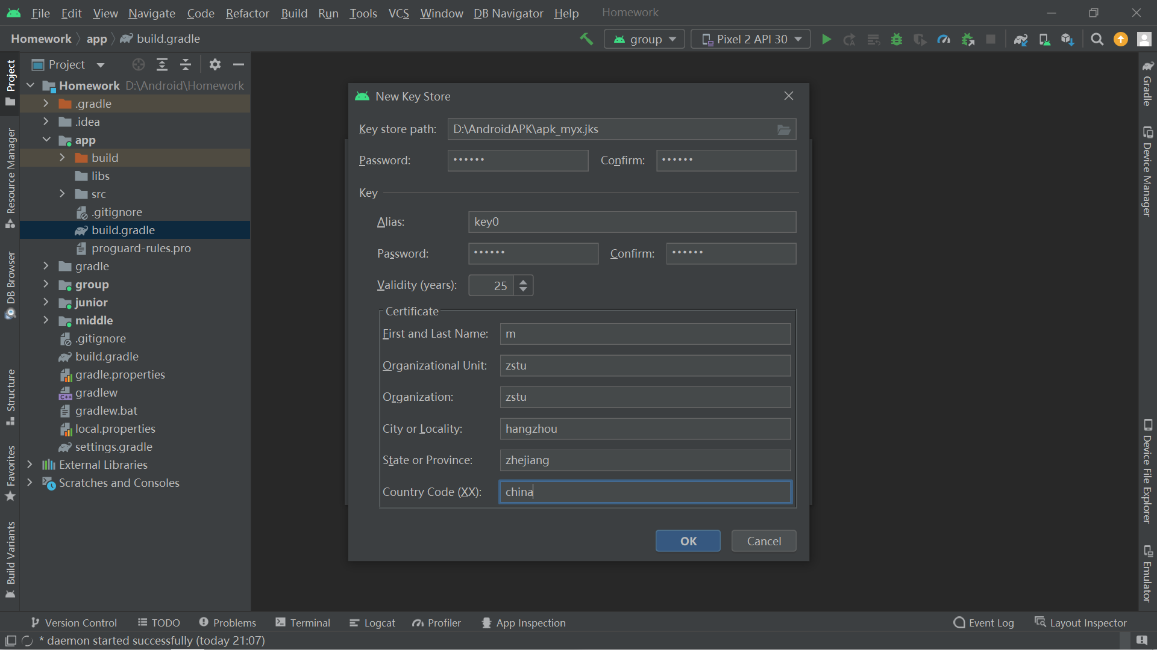

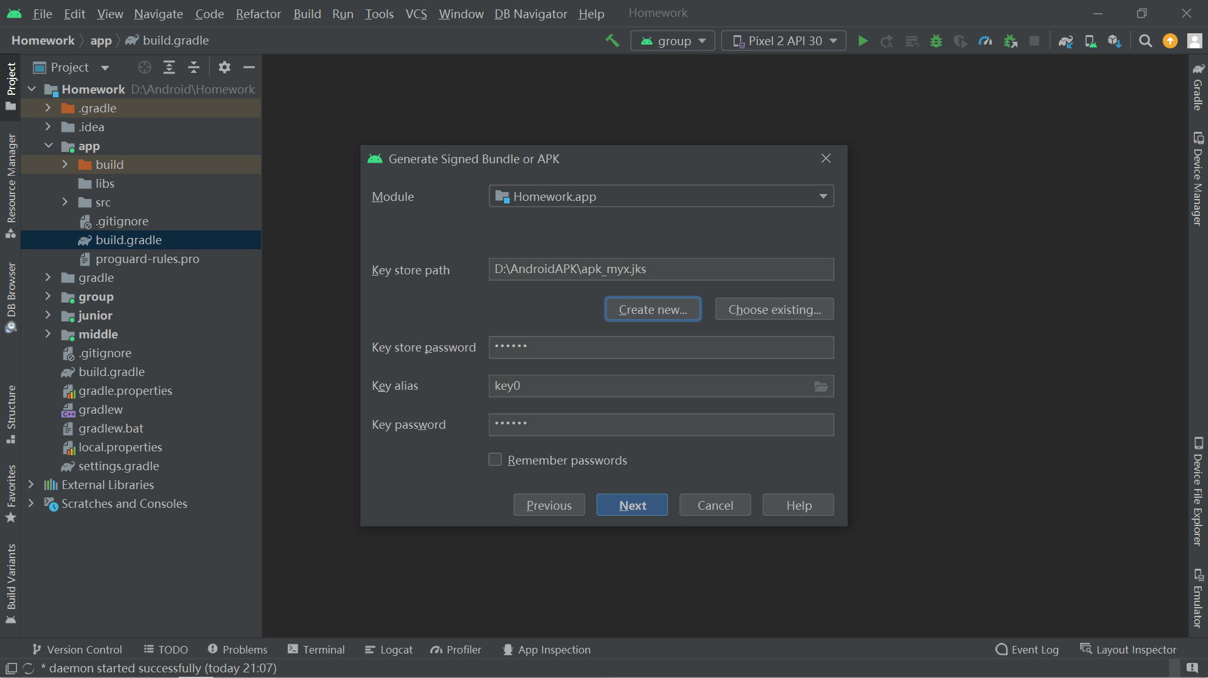

4. 选择release文件夹。项目根目录\app\release\app.apk

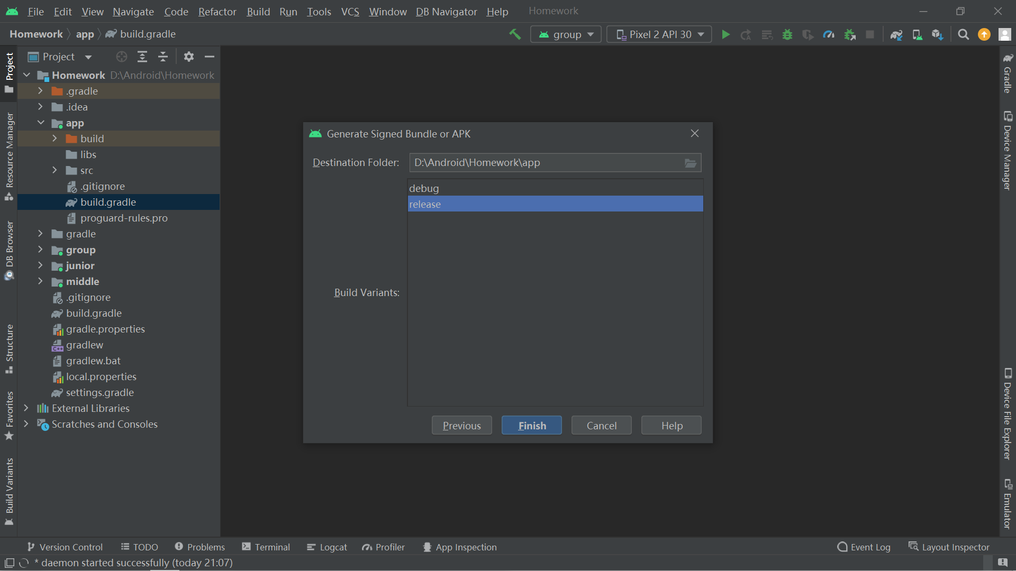

5. 最后把App发布到一个应用商店就结束了。

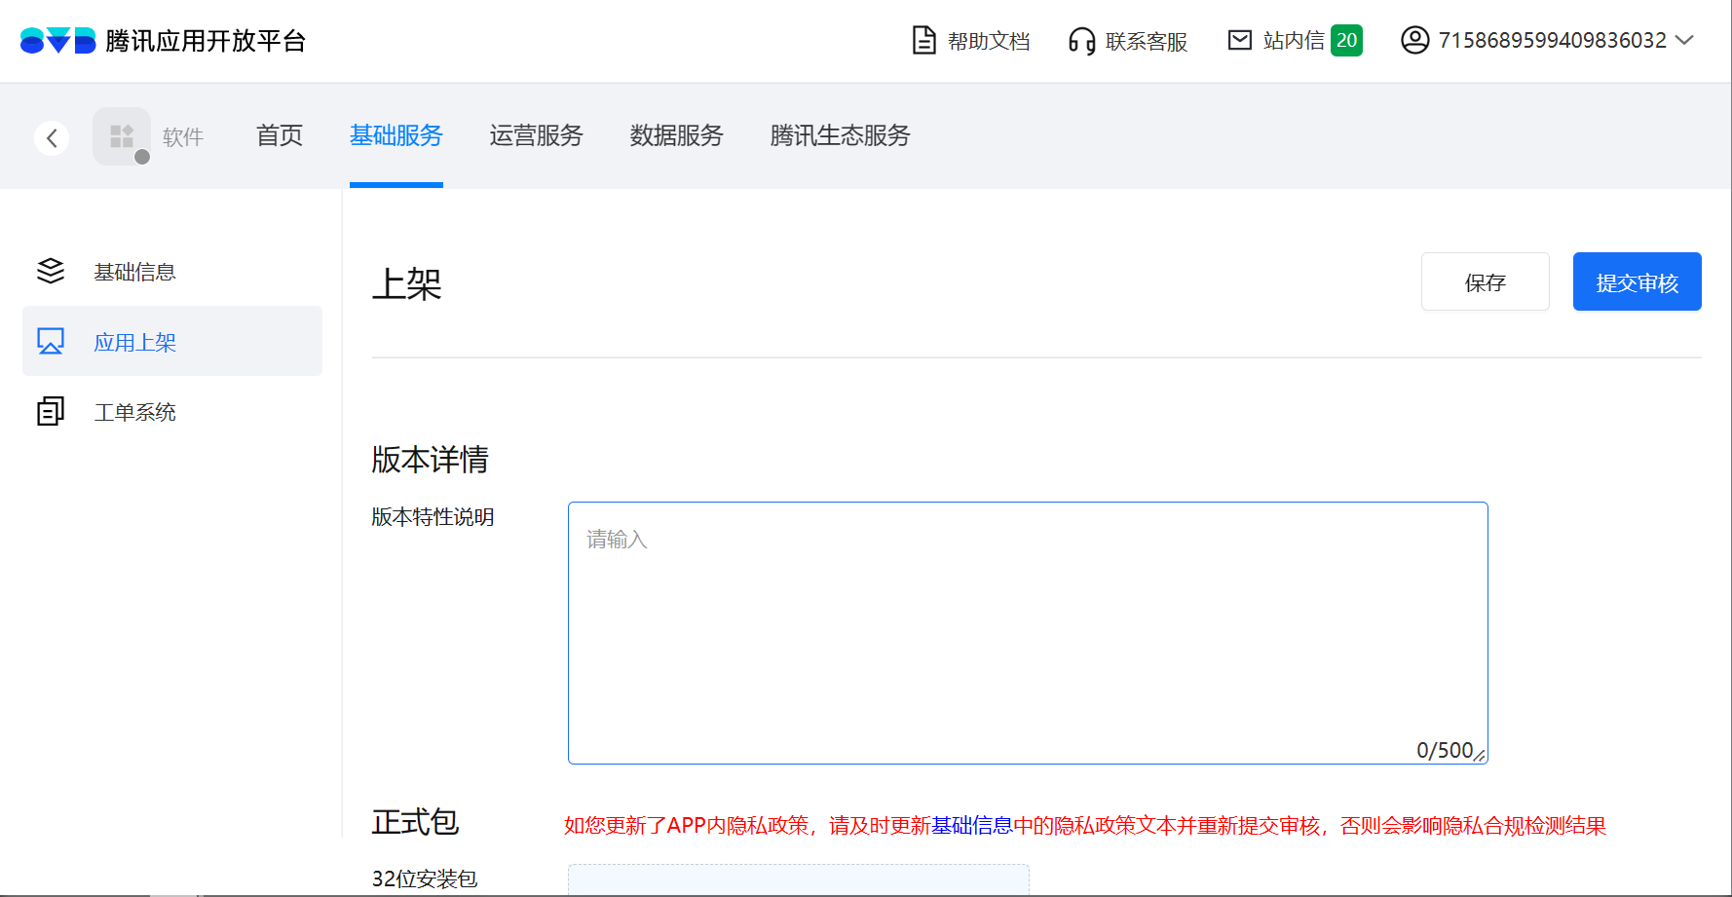

**四、实验心得**

掌握了外置模拟器调试、真机调试的方法，学会了签名证书的创建、签名证书导出APK安装包，最后将apk发布到应用商店。